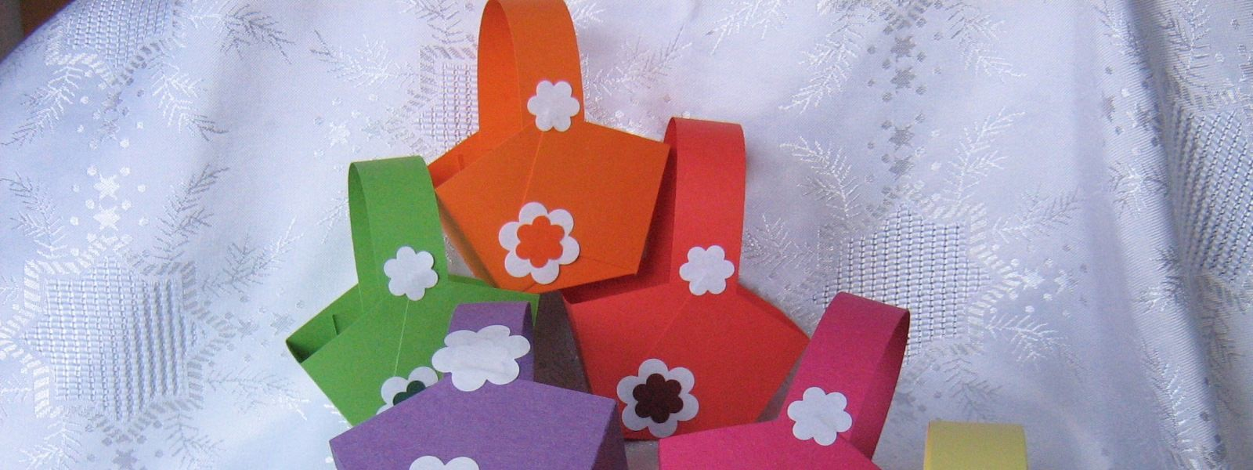
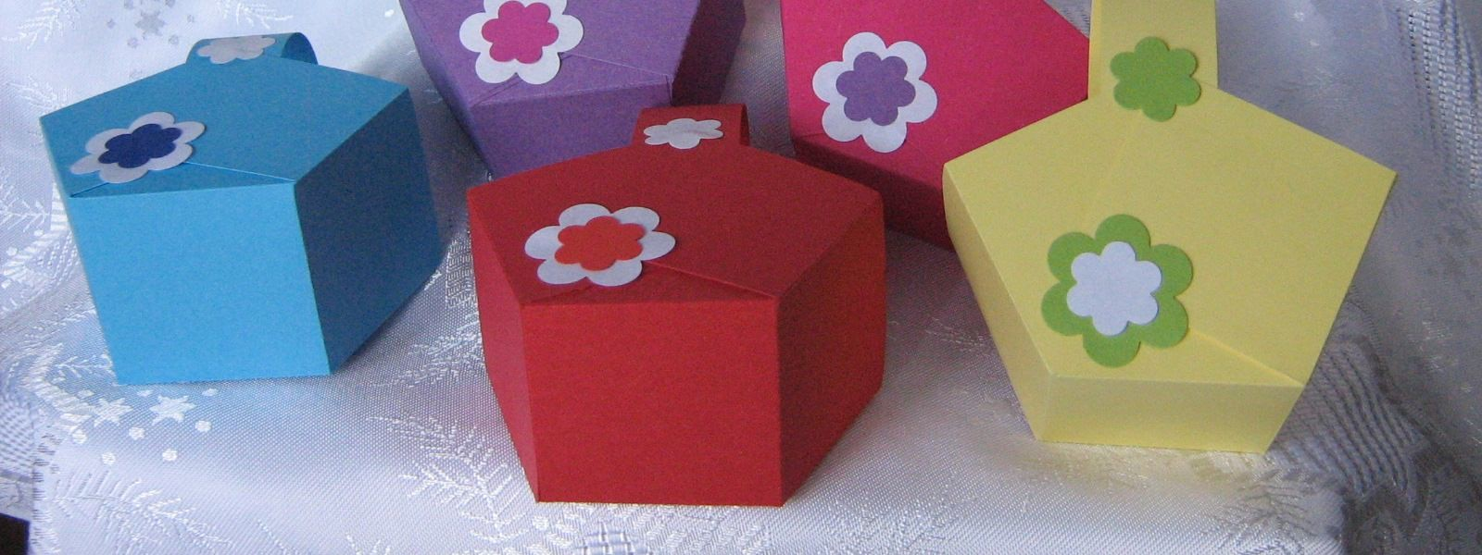
KOŠARICA IZ PAPIRJA

.

Potrebujete kvadraten kos papirja za osnovo. Dolžina stranice kvadrata naj bo 12 cm.
Košare so lahko tudi večje, pomembno je, da je dolžina stranice kvadrata deljiva s 3.

Takole izgleda mreža za eno košarico (dolžino stranice razdeliš na 3 dele, vsak del je dolg 4 cm). Bodite pozori, kjer so črte prekinjene (črtkane) in kje neprekinjene.
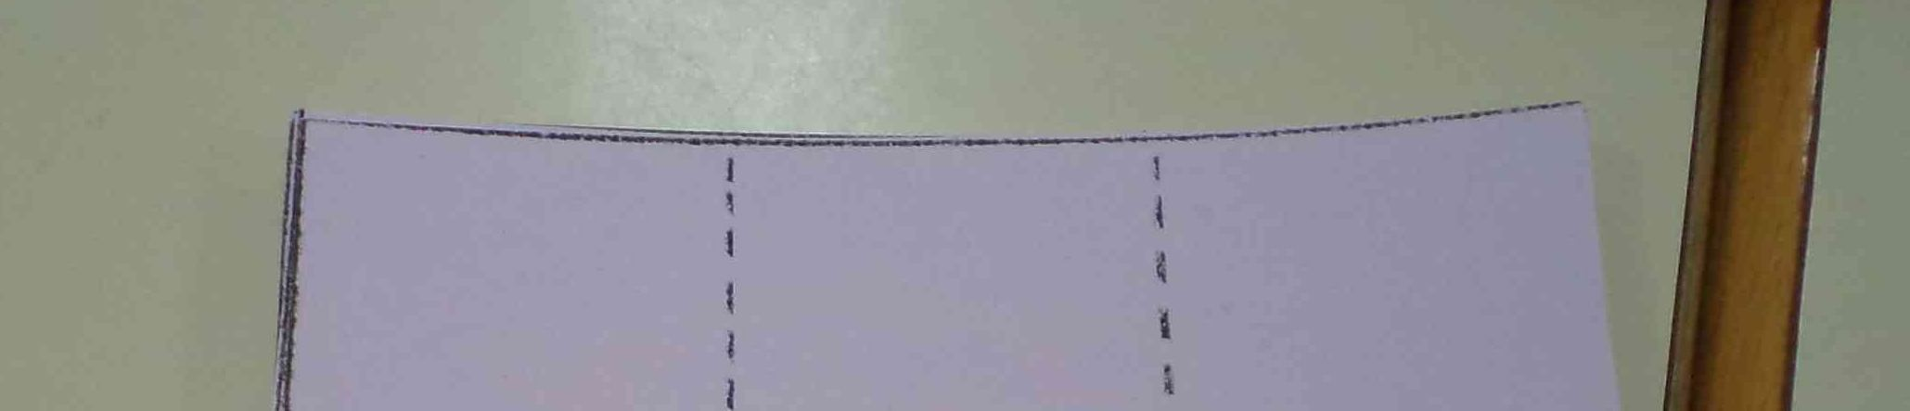
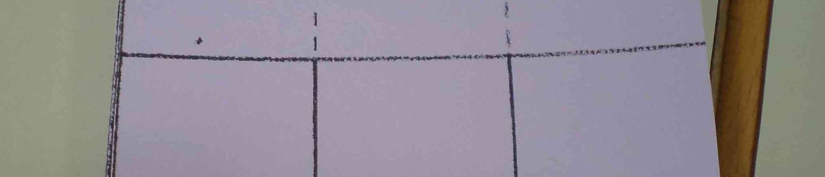
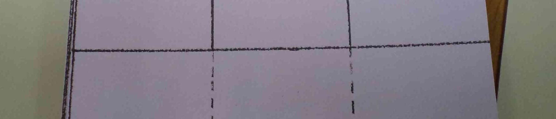
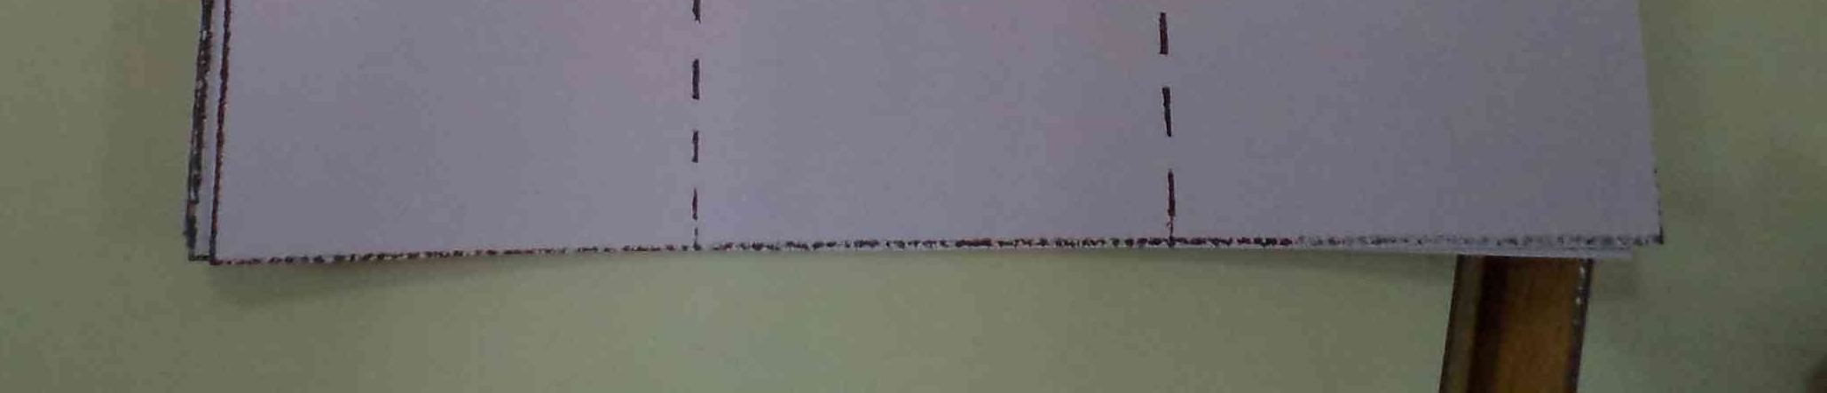

Izrezan kvadrat prepogibate po črtah podolgem in
počez. Pri prepogibanju si lahko pomagate tudi z
ravnilom.
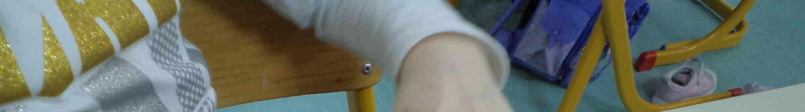





Zarežete po črtkanih črtah.


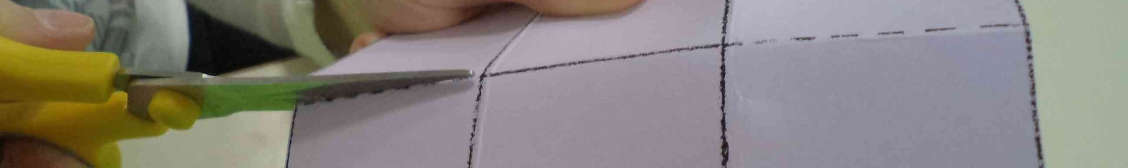
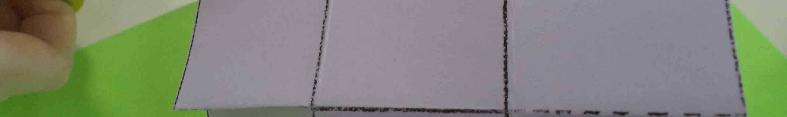


Dele košarice zapognete tako, da so
narisane črte znotraj košare.

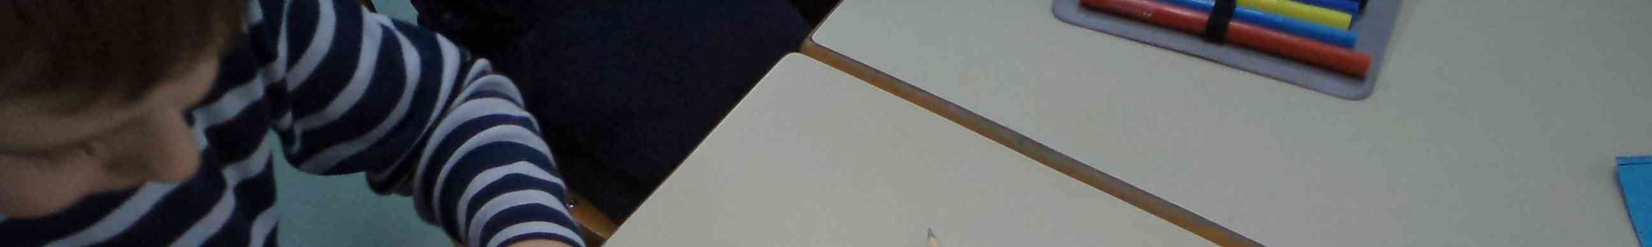
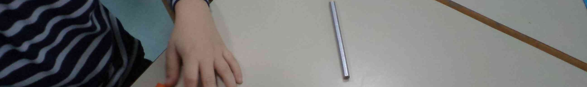
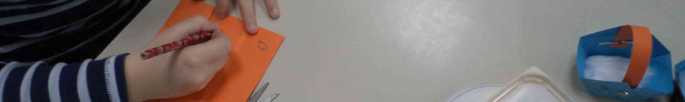
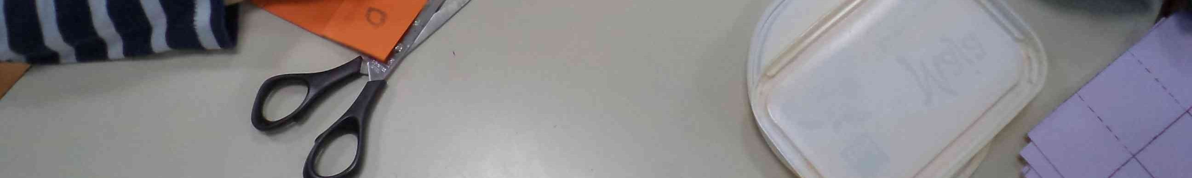
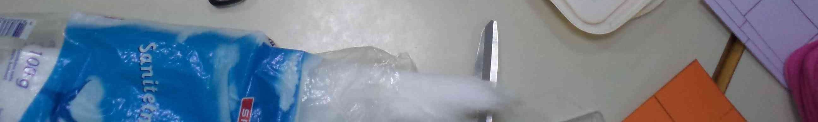
Zunanjost košarice lahko okrasite z lastnimi risbami,
lahko jih polepite z nalepkami…
Zunanje vogale košarice zalepite.
Prilepite še ročaj (malo širši trak iz papirja).


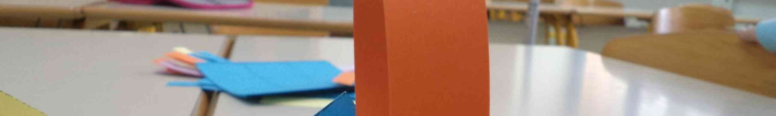
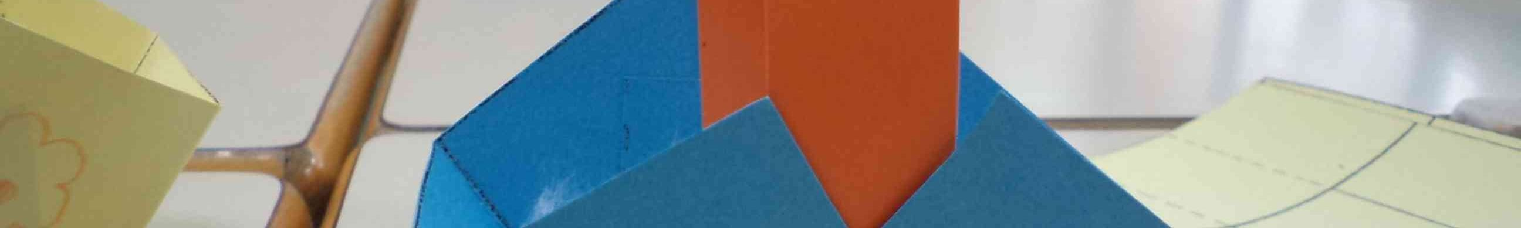
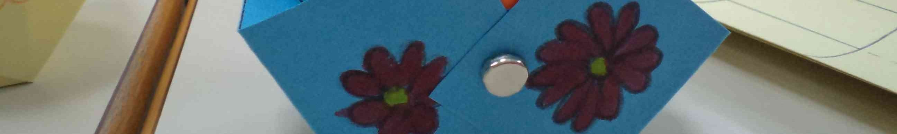


Na dno košarice položite še kose vate in
tako je košarica pripravljena za velikonočno
jajce.
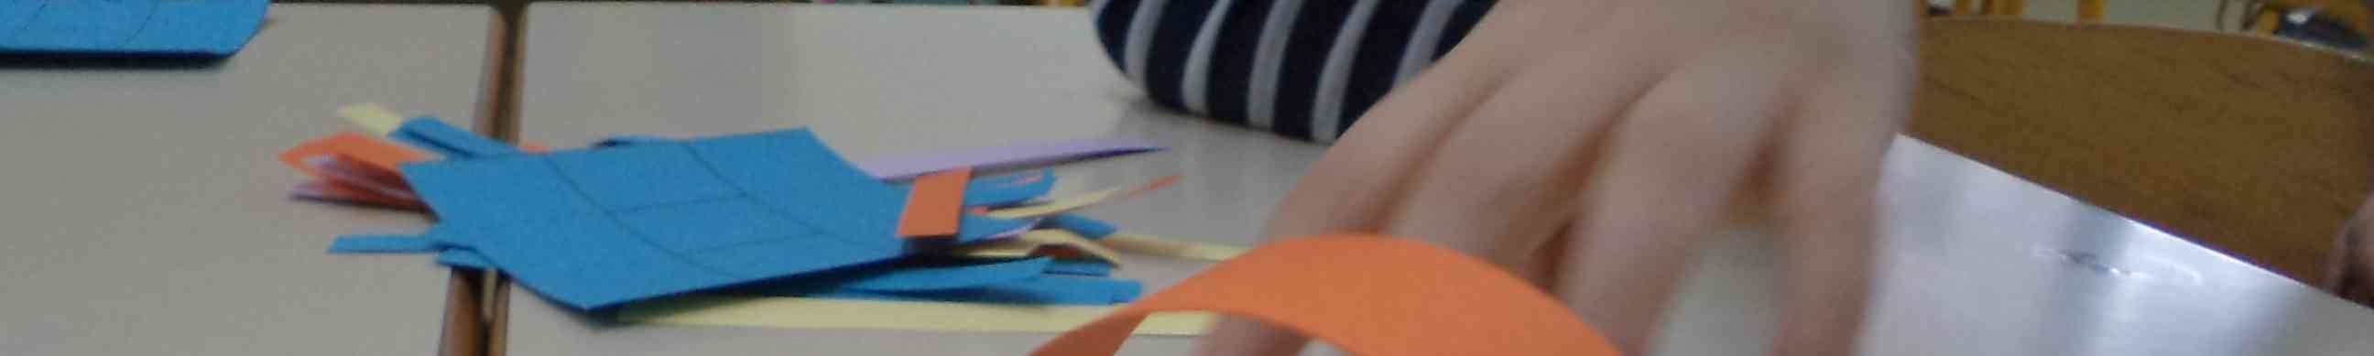

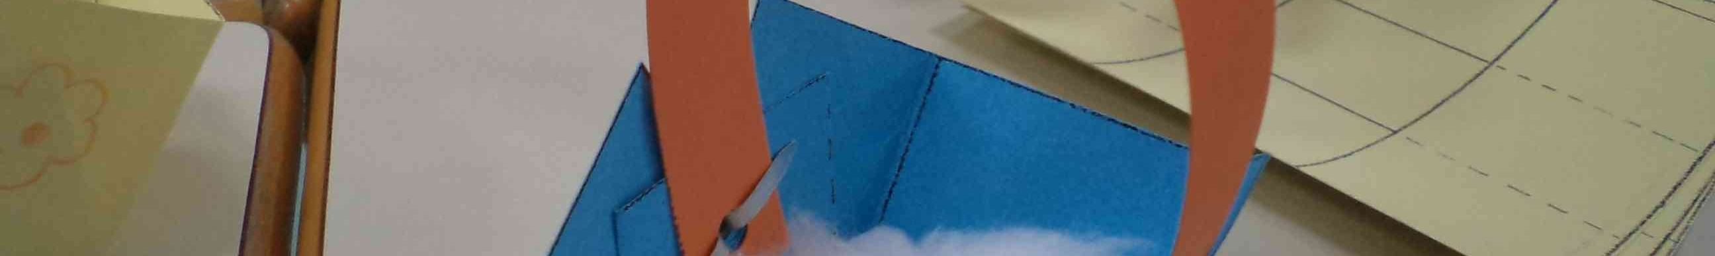
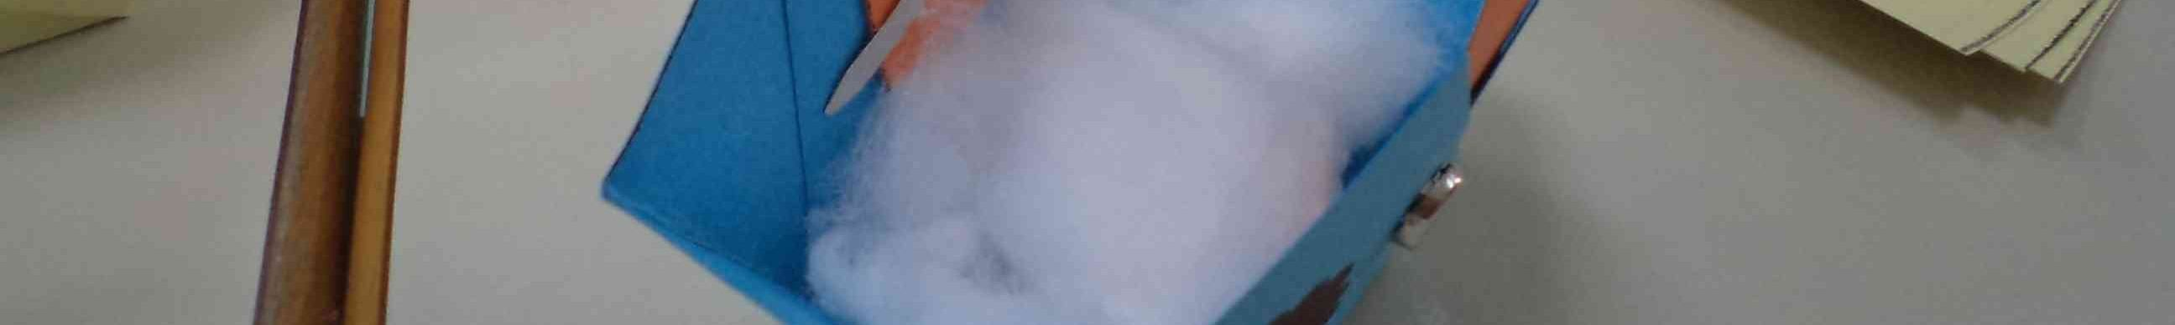


KOŠARICA JE KONČANA!

